気づけば躍進が配られた。
5年 こういち
躍進が配られましたね。ついこの前、幹部達に会って｢12月始まるか始まらないかまでには躍進配る｣って聞いていたから 11月中に書けば間に合うかなーとか思ってたらこのザマだよ！早く躍進を手に入れたO橋さんに｢時間を返せ！わざわざアドレス打ち込んだのに！｣って言われたよ！
で、何を書こうかってことなんだけど、｢せっかくweb上でカラー躍進にできるんだからカラーを活用したいよね｣って言ったら｢こさん写真集にすればマネさん達が喜ぶ｣って誰かが言ってたけど、たぶん被写体よりもすでに写真持ってそうだから却下。マネライン…
「せっかくいつでも更新できる躍進なんだから随時書き足していけばいい」って誰かが言ってたけど、今躍進書いてる人がそんなまめなことできるはずないから却下。
ってことで3年生の躍進から家族紹介をしていて、両親→妹達と書いた(事前にアップロードしといたので読みたい人は勝手にどうぞ)ので最後に僕自身の紹介でもしようと思います。

これが斎藤浩一だッ！！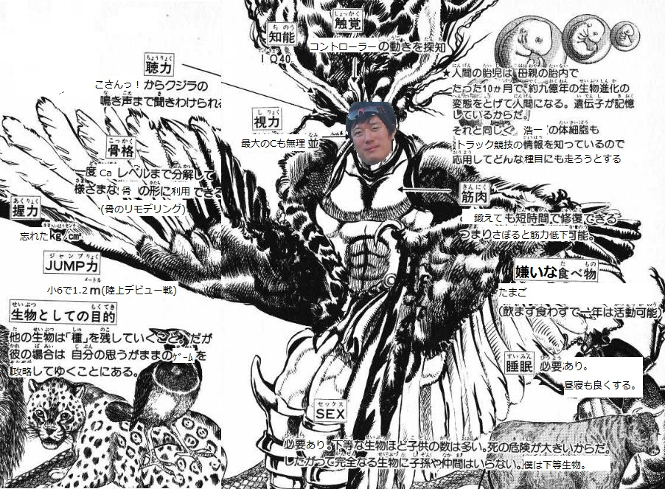
こんなのでいいのか今年の躍進…
ぎぃゃぁぁあああ！だ…だめか！つ…！冷たい目で見られるッ！！
く…空気が凍ってしまう！
部活に行くと凍ってしまうッ！こ…こんな文章を書く性格を変えられん、も…戻れんッ！
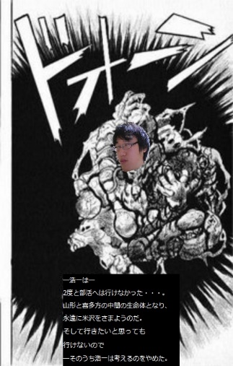
こんな感じで家族紹介おしまいです。
来年は6年生だしいいこと書けるといいね。
第2部 完
